
(สำเนาคู่

ประกาศสถานีตำรวจภูธรเมืองยะลา
เรื่อง การจัดการทรัพย์สินของราชการ ของบริจาค การจัดเก็บของกลาง
และแนวทางการนำไปปฏิบัติ
ประจำปีงบประมาณ 2568

ด้วยสถานีตำรวจภูธรเมืองยะลา มีความมุ่งมั่นในการบริหารและจัดการจัดการทรัพย์สินของราชการ ของบริจาค และการจัดเก็บของกลาง และแนวทางการนำไปปฏิบัติ เพื่อให้มีการจัดเก็บ การเบิกจ่าย นำไปใช้ในการปฏิบัติงานของเจ้าหน้าที่ตำรวจ เป็นไปอย่างโปร่งใส มีประสิทธิภาพ คุ้มค่า และเกิดประโยชน์สูงสุดในเชิงภารกิจของสำนักงานตำรวจแห่งชาติ
ในการนี้ จึงได้กำหนดจัดทำมาตรการจัดการทรัพย์สินของราชการ ของบริจาค และการจัดเก็บของกลาง เพื่อเป็นแนวทางปฏิบัติในการจัดการทรัพย์สินของราชการและของบริจาคสำหรับให้เจ้าหน้าที่ตำรวจถือปฏิบัติโดยทั่วกัน
ข้อ 1 ประกาศฉบับนี้
“สถานีตำรวจ” หมายความว่า สถานีตำรวจภูธรเมืองยะลา
“พัสดุ” หมายความว่า วัสดุ ครุภัณฑ์ของสถานีตำรวจที่มีไว้เพื่อใช้ร่วมกันเพื่อประโยชน์ของทางราชการ
“ของบริจาค” หมายความว่า เงินหรือพัสดุที่มีผู้มอบให้แก่สถานีตำรวจเพื่อใช้ในกิจการของสถานีตำรวจโดยระบุวัตถุประสงค์ไว้ชัดเจน
“วัสดุ” หมายความว่า สิ่งของที่มีลักษณะโดยสภาพไม่คงทนถาวรหรือตามปกติมีอายุ
การใช้งานไม่นาน สิ้นเปลือง หมดไป หรือเปลี่ยนสภาพในระยะเวลาอันสั้น
“ครุภัณฑ์” หมายความว่า สิ่งของที่มีลักษณะโดยสภาพคงทนถาวรหรือตามปกติมีอายุ
การใช้งานนาน ไม่สิ้นเปลือง หมดไป หรือเปลี่ยนสภาพไปในระยะเวลาอันสั้น
“ผู้ยืม” หมายความว่า สถานีตำรวจหรือเจ้าหน้าที่ของสถานีตำรวจ
“ผู้ให้ยืม” หมายความว่า ผู้มีอำนาจอนุมัติให้ยืม
“ผู้มีอำนาจอนุมัติให้ยืม” หมายความว่า หัวหน้าสถานีผู้ให้ยืม หรือหัวหน้างานพัสดุ หรือเจ้าหน้าที่อื่นที่หัวหน้าสถานีผู้ให้ยืมมอบหมาย
“ของกลาง” หมายความว่า วัตถุใด ๆ หรือทรัพย์สิน หรือหัวหน้างานพัสดุ ซึ่งตกมาอยู่ในความคุ้มครองของเจ้าพนักงาน โดยอำนาจของกฎหมายหรือโดยหน้าที่ในทางราชการ และได้ยึดไว้เป็นของกลางเพื่อพิสูจน์ในทางคดี หรือเพื่อจัดการอย่างอื่นตามหน้าที่ราชการ
ข้อ 2 การเบิกยืม-คืน วัสดุสิ่งของหลวง ให้บุคลากรสถานีตำรวจภูธรเมืองยะลา ถือปฏิบัติตามระเบียบกรมตำรวจว่าด้วยการเบิกจ่ายวัสดุสิ่งของหลวงต่างๆ ฉบับที่ 43 พ.ศ.2530 และระเบียบกระทรวงการคลัง ว่าด้วยการจัดซื้อจัดจ้างและการบริหารพัสดุภาครัฐ พ.ศ.2560 การจราจรทางบก พ.ศ.2522 มาตรา 43(4) และมาตรา 78 ตามประมวลกฎหมายอาญามาตรา 291 มาตรา 300 และมาตรา 281

/1.การยืมพัสดุ...

๑. การยืมพัสดุหรือนำพัสดุไปใช้ในกิจการใด ๆ ต้องเป็นไปเพื่อประโยชน์ของทางราชการ
โดยผู้ให้ยืมต้องคำนึงถึงความมีประสิทธิภาพ ความคุ้มค่า และเกิดประโยชน์สูงสุดในเชิงภารกิจของรัฐประกอบ
การให้ยืมด้วย
๒. ผู้ให้ยืมต้องจัดให้ผู้ยืมทำหลักฐานการยืมเป็นลายลักษณ์อักษร ตามแบบฟอร์ม
ที่กรมบัญชีกลาง หรือสำนักงานตำรวจแห่งขาติ กำหนดทุกครั้ง
๓. ผู้ให้ยืมต้องกำหนดระยะเวลาส่งคืนพัสดุโดยปกติพึงกำหนดให้สอดคล้องกับเหตุผล
ความจำเป็นในการใช้พัสดุที่ยืมนั้น ทั้งนี้ ระยะเวลาการยืมสูงสุดสำหรับการยืมแต่ละคราวไม่ควรเกิน ๑ เดือน
นับจากวันที่ยืม หรือระยะเวลาที่สำนักงานตำรวจแห่งชาติกำหนด แต่หากมีความจำเป็นอาจขอขยายระยะเวลาการยืมต่อไปได้ โดยดำเนินการให้มีหลักฐานการยืมที่ครอบคลุมระยะเวลายืมที่ขยายออกไป โดยนำข้อ ๒ มาใช้โดยอนุโลม
๔. กรณี พัสดุที่ยืมเกิดชํารุดเสียหาย หรือใช้การไม่ได้ หรือสูญหายไป ให้ผู้ยืมจัดการแก้ไขซ่อมแซมให้คงสภาพเดิมโดยเสียค่าใช้จ่ายของตนเอง หรือชดใช้เป็นพัสดุประเภท ชนิด ขนาด ลักษณะและคุณภาพอย่างเดียวกัน หรือชดใช้เป็นเงินตามราคาที่เป็นอยู่ในขณะยืม
5. เมื่อครบกำหนดยืม หากผู้ยืมยังไม่ส่งคืนพัสดุที่ยืมไป ให้ผู้ให้ยืมหรือเจ้าหน้าที่
ที่ได้รับมอบหมายจากผู้ให้ยืมติดตามทวงพัสดุที่ให้ยืมไปคืนภายใน 5 วัน นับแต่วันครบกำหนด
ข้อ ๓ แนวทางการจัดเก็บของกลาง ให้ดำเนินการจัดเก็บของกลาง ตามระเบียบการตำรวจเกี่ยวกับคดี ลักษณะที่ 15 เรื่อง การรับส่งงานในหน้าที่ราชการ พ.ศ.2557 และตามแนวทางการปฏิบัติ ดังนี้
1.ยึดของกลางได้จากตัวบุคคลใด เป็นของกลางอะไร ให้ทำบันทึก (บันทึกการตรวจค้น) ให้ถูกต้องตามกฎหมาย เช่น ต้องบันทึกว่าก่อนลงมือค้นเพื่อพบของกลางนั้น เจ้าพนักงานผู้ค้นได้แสดงความบริสุทธิ์ก่อนค้น ได้ค้นต่อหน้าผู้ครอบครองสถานที่ หรือบุคคลในครอบครัวของผู้นั้นหรือต่อหน้าพยานอย่างน้อย 2 คน (ป.วิอาญา มาตรา 102,ป.เกี่ยวกับคดี ลักษณะที่ 15 บทที่ 1 ข้อ 418)
2.ของกลางที่ยึดได้ต้องให้ผู้ครอบครองสถานที่ บุคคลในครอบครัวผู้ต้องหา ผู้แทนหรือพยานดู เพื่อให้รับรองว่าถูกต้อง ถ้าบุคคลดังกล่าวนั้นรับรองหรือไม่รับรองก็ให้บันทึกไว้
3.การค้นของกลาง ผู้ค้นต้องบันทึกรายละเอียดของการค้นและทำบัญชีรายละเอียดสิ่งของที่ค้นได้ไว้ด้วย บันทึกการค้น และบัญชีสิ่งของกลางนั้น ให้อ่านให้ผู้ครอบครองสถานที่ บุคคลในครอบครัว ผู้ต้องหา จำเลย ผู้แทน หรือพยานฟังแล้วแต่กรณี และให้ผู้นั้นลงลายมือชื่อรับรองไว้
4.เมื่อนำของกลางไปถึงที่ทำการของพนักงานสอบสวนให้จดรูปพรรณสิ่งของกลางลงในรายงาน ปจว.และสมุดยึดทรัพย์และของกลาง แล้วเขียนเลขกำกับที่ยึดทรัพย์ติดไว้กับสิ่งของนั้นให้มั่นคง อย่าให้หลุดหรือสูญหายได้ แล้วเก็บรักษาไว้ตามระเบียบ (ข้อบังคับการเก็บรักษาของกลาง กระทรวงมหาดไทย พ.ศ.2480)
5.ของกลางใดที่จะต้องส่งตรวจพิสูจน์ พึงดำเนินการให้ถูกต้องตามวิธีการหรือระเบียบในส่วนราชการที่เกี่ยวข้อง เช่น ถ้าจะส่งไปตรวจพิสูจน์ที่ กองพิสูจน์หลักฐานฯ ก็ควรปฏิบัติตามเอกสารคู่มือของกองพิสูจน์หลักฐานญ เรื่องคำแนะนำในการเก็บรักษาและจัดส่งเอกสารหรือวัตถุของกลางไปตรวจพิสูจน์ เป็นต้น ของกลางที่จะส่งไปตรวจพิสูจน์ จะต้องให้ผู้ต้องหาลงชื่อกำกับหีบห่อและบันทึกไว้ด้วย เมื่อได้รับผลการตรวจพิสูจน์แล้ว ให้แจ้งให้ผู้ต้องหาทราบ ถ้าผู้ต้องหารับรองผลก็ให้สอบสวนเพิ่มเติมไว้ เพราะถ้าในชั้นพิจารณาผู้ต้องหายังรับรองผลการตรวจพิสูจน์ดังกล่าว ก็อาจจะไม่ต้องนำผู้ตรวจพิสูจน์มาเบิกความต่อศาลอีก
6.ในชั้นสอบสวน ถ้ามีของกลางอย่างใดๆ จะต้องจัดทำบัญชีของกลางประกอบสำนวนการสอบสวนไว้ (ป.วิ.อาญา มาตรา 139 วรรคสอง) วิธีจัดทำบัญชีของกลางนั้น ให้ดำเนินการดังนี้

/- ในการลงลายละเอียด...

- ในการลงลายละเอียดสิ่งของกลางในบัญชีนั้น ให้ตรวจสิ่งของให้ถูกต้องกับสมุดยึดทรัพย์ของกลาง รายงานประจำวัน และคำให้การ จำนวนห่อ จำนวนสิ่งของให้ถูกต้องตรงกัน อย่าให้คลาดเคลื่อน ประการที่สำคัญที่สุดก็คือ ไม่ควรให้มีการขีดฆ่าหรือแก้ไขเพิ่มเติม เพราะจะทำให้เกิดการสงสัย ถ้าจำเป็นก็ให้ขีดฆ่าและลงนามกำกับไว้ ห้ามขูดลบเป็นอันขาด
- สิ่งของกลางอย่างอื่นอย่างใดที่ค้นได้จากผู้ต้องหาหรือบุคคลผู้ครอบครองสิ่งของนั้น ต้องให้ผู้ต้องหาหรือบุคคลนั้น ลงนามกำกับไว้ในบัญชีของกลางนั้นด้วย
- เอกสารพยานที่ค้นได้ ให้พนักงานสอบสวนจดลงบัญชีของกลางเช่นเดียวกัน เว้นแต่ช่องราคา ไม่ต้องใส่ ถ้ามีการคืนเอกสารหรือส่งเอกสารไปที่ใด ให้หมายเหตุไว้ในช่องหมายนั้นด้วย (ป.เกี่ยวกับคดี ลักษณะที่ 15 บทที่ 5 ข้อ 432)
7.ในคดีความผิดเกี่ยวกับทรัพย์ เช่น ลักทรัพย์ วิ่งราวทรัพย์ ชิงทรัพย์ ปล้นทรัพย์ กรรโชกทรัพย์ ฉ้อโกงทรัพย์ ยักยอกทรัพย์ หรือรับของโจร ถ้าทรัพย์ที่ถูกประทุษร้ายมีหลายราคา และมีทั้งที่ได้คืน และไม่ได้คืน ให้เป็นดุลยพินิจของพนักงานสอบสวน หากสามารถบันทึกไว้ในแบบพิมพ์บัญชีเดียวกัน (ใช้แบบพิมพ์บัญชีทรัพย์ถูกประทุษร้าย/ได้คืน/ไม่ได้คืน) แต่ถ้าบันทึกรวมไว้ในแบบพิมพ์บัญชีเดียวกันไม่ได้ก็ให้แยกบันทึก เช่น กรณีได้ทรัพย์คืน ขณะสำนวนอยู่ในระหว่างพิจารณาของผู้บังคับบัญชาระดับ บก. , บช. หรือ ตร. รวมทั้งในชั้นพนักงานอัยการ ให้ทำบัญชีทรัพย์ถูกประทุษร้ายได้คืน แยกจากบัญชีทรัพย์ถูกประทุษร้าย เป็นต้น ทั้งนี้ ให้ผู้ต้องหา ผู้เสียหาย พนักงานสอบสวน และผู้ที่เกี่ยวข้องแต่ละรายการลงชื่อรับรองไว้ เพื่อประโยชน์ในการที่พนักงานอัยการจะใช้บรรยายฟ้อง และขอเรียกทรัพย์สินหรือราคาแทนผู้เสียหายไปในคำฟ้องนั้น (ป.วิอาญา มาตรา 43 ,หนังสือ คด.ตร.ที 0004.6/10940 ลง 3 ก.ย.2545 เรื่องแนวทางการปฏิบัติในการทำสำนวนการสอบสวนเพิ่มเติม)

ข้อ 4 นอกจากการตรวจสอบพัสดุประจำปีตามกระทรวงการคลังว่าด้วยการจัดซื้อจัดจ้าง
และการบริหารพัสดุภาครัฐ พ.ศ. ๒๕๖๐ แล้ว ให้เจ้าหน้าที่พัสดุครุภัณฑ์สถานีตำรวจภูธรเมืองยะลา ตรวจสอบวัสดุ และบัญชีวัสดุเป็นประจำทุกเดือน รวมถึงเช็คสภาพดูแลรักษาให้วัสดุนั้นพร้อมใช้งานอยู่ตลอดเวลาและรายงานให้หัวหน้าสถานีทราบภายใน 7 วัน นับแต่วันที่ได้ดำเนินการตรวจสอบวัสดุ โดยให้มีตรวจสอบและตรวจนับอาวุธยุทธภัณฑ์ของสถานีตำรวจเพื่อให้มีความพร้อมต่อการใช้งานในภารกิจ
ข้อ 5 การรับของบริจาคให้บุคลากรในสถานีตำรวจปฏิบัติตามระเบียบกระทรวงการคลังว่าด้วยการรับเงินหรือทรัพย์สินที่มีผู้บริจาคให้ทางราชการ พ.ศ. ๒๕๒๖ โดยกิจการใด ๆ ที่เกี่ยวข้องกับการยืม การเก็บรักษา และการตรวจสอบ ที่ไม่ได้ระบุไว้ในระเบียบดังกล่าว ให้ถือปฏิบัติตามประกาศฉบับนี้โดยอนุโลม
ข้อ 6 สถานีตำรวจมีอำนาจหน้าที่ในการประชาสัมพันธ์ และเสริมสร้างความรู้ ความเข้าใจให้บุคลากรในสังกัดรับทราบและถือปฏิบัติตามมาตรการจัดการทรัพย์สินของราชการและของบริจาค
ทั้งนี้ ตั้งแต่บัดนี้เป็นต้นไป
สั่ง ณ วันที่ 10 มีนาคม พุทธศักราช 2568


พันตำรวจเอก
( ฉัตรชัย ศักดิ์ดี )
ผู้กำกับการสถานีตำรวจภูธรเมืองยะลา

การจัดการทรัพย์สินของราชการ ของบริจาค

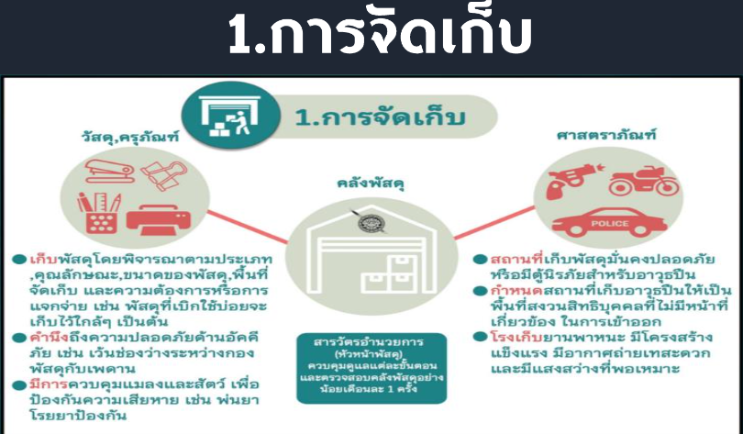

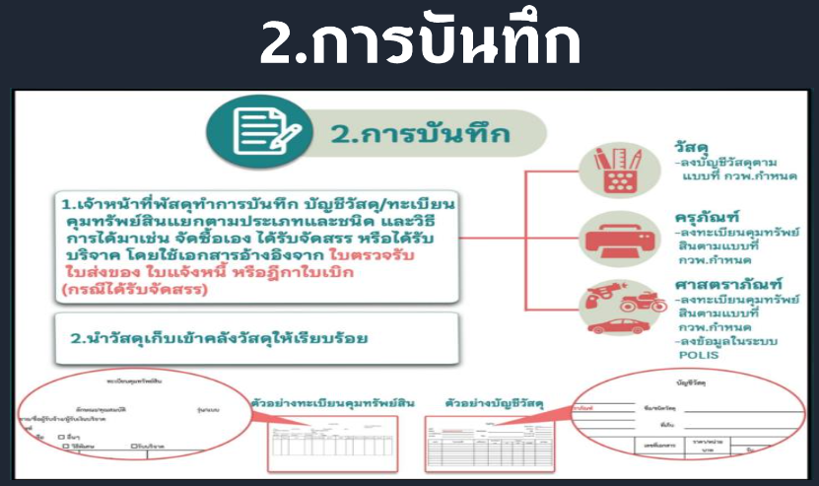

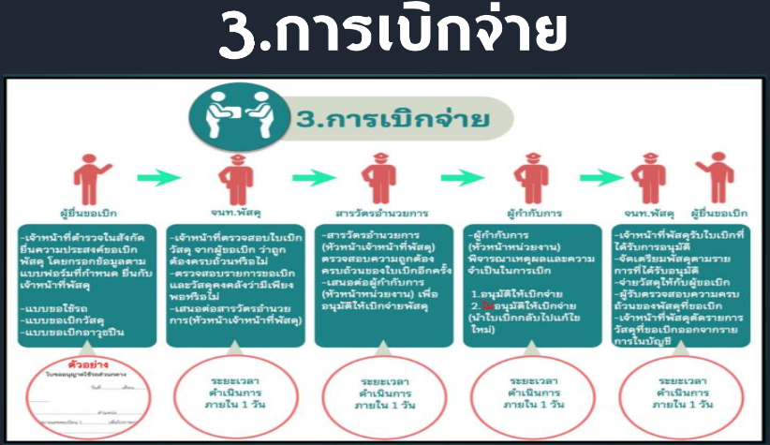

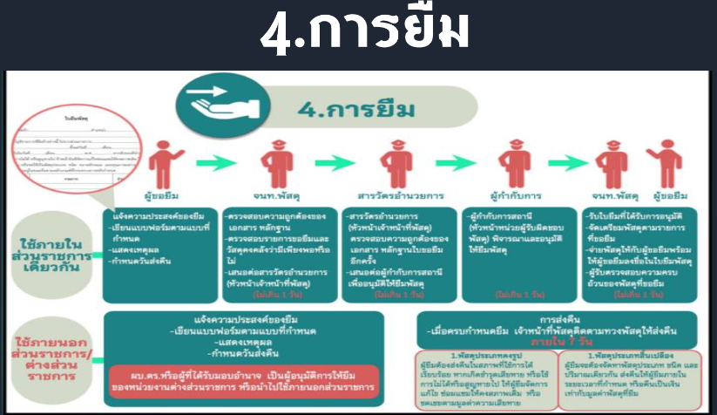

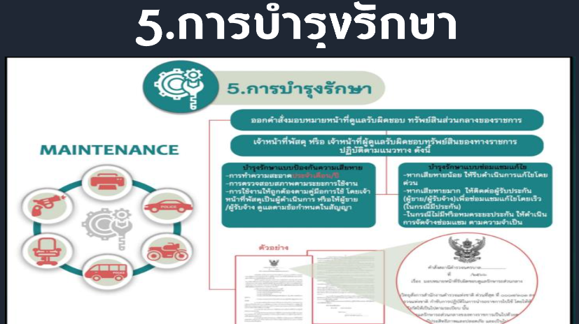

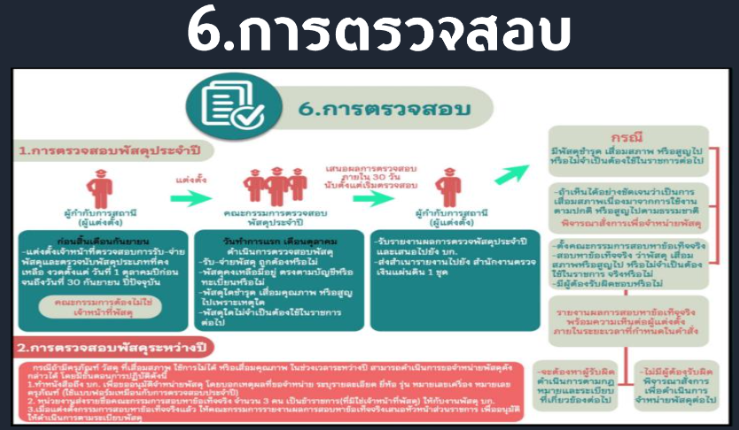

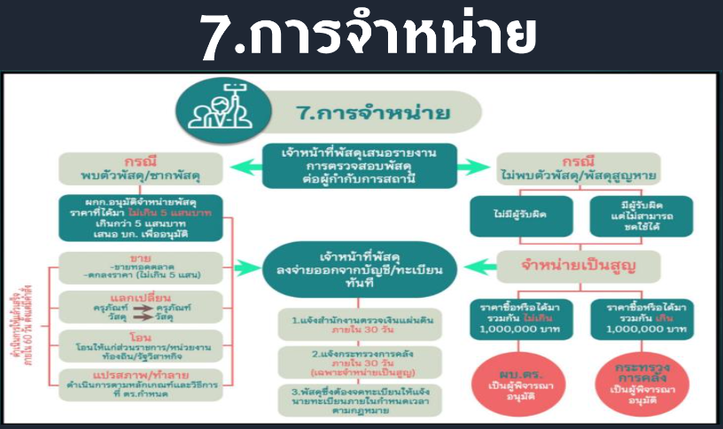

การจัดเก็บของกลาง

